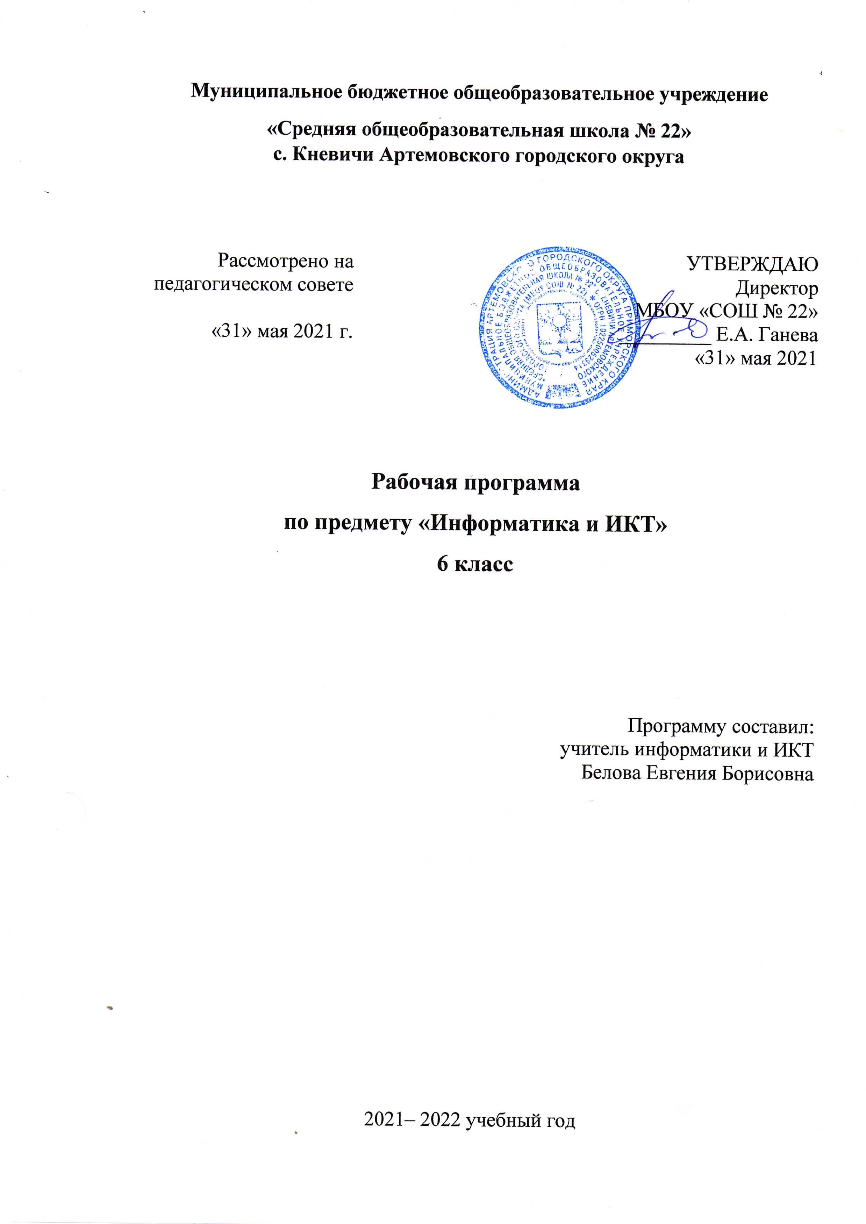
Пояснительная записка

Рабочая программа по информатике для 6 класса составлена на основе Федерального Закона «Об образовании в Российской Федерации» от 29.12.2012 №273 ФЗ, в соответствии ФГОС ООО, на основе примерной программы по информатике, основной образовательной программы ООО «МБОУ СОШ № 22», положения о рабочей программе педагога .
В соответствии с учебным планом программа составлена по программе авторов Л. Л. Босовой, А. Ю. Босовой из расчета 1 час в неделю, 35 часов в год.
Содержание образования по информатике соответствует авторской программе Л. Л. Босовой, А. Ю. Босовой. 6 класс.
Проектная деятельность учащихся предусмотрена 1 раз в учебный год.
Уровень обучения – базовый. Срок реализации рабочей учебной программы – один учебный год.

Планируемые результаты изучения курса "Информатика", 6 класс

Личностные результаты
Основными личностными результатами, формируемыми при изучении информатики в 6 классе, являются:
- наличие представлений об информации как важнейшем стратегическом ресурсе развития личности, государства, общества;
- понимание роли информационных процессов в современном мире;
- владение первичными навыками анализа и критичной оценки получаемой информации;
- ответственное отношение к информации с учетом правовых и этических аспектов ее распространения;
- развитие чувства личной ответственности за качество окружающей информационной среды;
- способность увязать учебное содержание с собственным жизненным опытом, понять значимость подготовки в области информатики и ИКТ в условиях развития информационного общества;
- готовность к повышению своего образовательного уровня и продолжению обучения с использованием средств и методов информатики и ИКТ;
- способность и готовность к общению и сотрудничеству со сверстниками и взрослыми в процессе образовательной, общественно-полезной, учебноисследовательской, творческой деятельности;
- способность и готовность к принятию ценностей здорового образа жизни за счет знания основных гигиенических, эргономических и технических условий безопасной эксплуатации средств ИКТ.

Метапредметные результаты
Основными метапредметными результатами, формируемыми при изучении информатики в 6 классе, являются:
Регулятивные
Учащиеся научатся:
- планировать последовательность действий для достижения какой-либо цели (личной, коллективной, учебной, игровой и др.);
- решать задачи, ответом для которых является описание последовательности действий на естественных и формальных языках;
- вносить необходимые дополнения и изменения в план и способ действия в случае расхождения начального плана (или эталона), реального действия и его результата.
- использовать различные средства самоконтроля с учетом специфики изучаемого предмета (тестирование, дневник, в том числе электронный, портфолио, таблицы достижения результатов, беседа с учителем и т.д.).
- владение основными универсальными умениями информационного характера: постановка и формулирование проблемы;
- поиск и выделение необходимой информации, применение методов информационного поиска; структурирование и визуализация информации; выбор наиболее эффективных способов решения задач в зависимости от конкретных условий; самостоятельное создание алгоритмов деятельности при решении проблем творческого и поискового характера;
- владение информационным моделированием как основным методом приобретения знаний: умение преобразовывать объект из чувственной формы в пространственно-графическую или знаково-символическую
модель; Познавательные
Учащиеся научатся:
- выделять, называть, читать, описывать объекты реальной действительности (умение представлять информацию об изучаемом объекте в виде описания: ключевых слов или понятий, текста, списка, таблицы, схемы, рисунка и т.п.).
- объяснять взаимосвязь первоначальных понятий информатики и объектов реальной действительности (соотносить их между собой, включать в свой активный словарь ключевые понятия информатики).
- создавать информационные модели объектов, явлений, процессов из разных областей знаний на естественном, формализованном и формальном языках (на начальном уровне); преобразовывать одни формы представления в другие, выбирать язык представления информации в модели в зависимости от поставленной задачи.
- выделять информационный аспект задачи, оперировать данными, использовать модель решения задачи.
- применять начальные навыки по использованию компьютера для решения простых информационных и коммуникационных учебных задач, в том числе: вычисление, написание писем, сочинений, докладов, рефератов, создание презентаций и др.
- строить разнообразные информационные структуры для описания объектов;
- «читать» таблицы, графики, диаграммы, схемы и т.д., самостоятельно перекодировать информацию из одной знаковой системы в другую; умение выбирать форму представления информации в зависимости от стоящей задачи, проверять адекватность модели объекту и цели моделирования;
Коммуникативные Учащиеся научатся:
- определять наиболее рациональную последовательность действий по коллективному выполнению учебной задачи (план, алгоритм, модули и т.д.), а также адекватно оценивать и применять свои способности в коллективной деятельности.
- самостоятельно оценивать свою деятельность и деятельность членов коллектива посредством сравнения с деятельностью других, с собственной деятельностью в прошлом, с установленными нормами.
- использовать монолог и диалог для выражения и доказательства своей точки зрения, толерантности, терпимости к чужому мнению, к противоречивой информации.
- использовать информацию с учётом этических и правовых норм.
Предметные результаты Информационное моделирование Ученик научится:
- понимать сущность понятий «модель», «информационная модель»;
- различать натурные и информационные модели, приводить их примеры; «читать» информационные модели (простые таблицы, круговые и столбиковые диаграммы, схемы и др.), встречающиеся в повседневной жизни;
- перекодировать информацию из одной пространственно-графической или знаково-символической формы в другую, в том числе использовать графическое представление (визуализацию) числовой информации;
- строить простые информационные модели объектов из различных предметных областей.
Ученик получит возможность:
- сформировать начальные представления о о назначении и области применения моделей; о моделировании как методе научного познания;
- приводить примеры образных, знаковых и смешанных информационных моделей;
- познакомится с правилами построения табличных моделей, схем, графов, деревьев;
- выбирать форму представления данных (таблица, схема, график, диаграмма, граф, дерево) в соответствии с поставленной задачей.
Алгоритмика Ученик научится:
- понимать смысл понятия «алгоритм», приводить примеры алгоритмов;
- понимать термины «исполнитель», «формальный исполнитель», «среда исполнителя», «система команд исполнителя»; приводить примеры формальных и неформальных исполнителей;
- осуществлять управление имеющимся формальным исполнителем;
- понимать правила записи и выполнения алгоритмов, содержащих алгоритмические конструкции «следование», «ветвление», «цикл»;
- подбирать алгоритмическую конструкцию, соответствующую заданной ситуации;
- исполнять линейный алгоритм для формального исполнителя с заданной системой команд;
- разрабатывать план действий для решения задач на переправы, переливания и пр.;
Ученик получит возможность:
- исполнять алгоритмы, содержащие ветвления и повторения, для формального исполнителя с заданной системой команд;
- по данному алгоритму определять, для решения какой задачи он предназначен

Содержание образования по учебному предмету
Структура содержания общеобразовательного предмета информатики в 6 классе основной школы может быть определена следующими укрупнёнными тематическими разделами:
- информационное моделирование (объекты и системы, информационные модели) ;
- алгоритмика;

Информационное моделирование Содержание:
Объекты и их имена. Признаки объектов: свойства, действия, поведение, состояния. Компьютерные объекты. Программы и документы. Файлы и папки. Основные правила именования файлов.
Отношения объектов. Разновидности объектов и их классификация. Состав объектов. Системы объектов.
Модели объектов и их назначение. Информационные модели. Словесные информационные модели. Простейшие математические модели.
Табличные информационные модели. Структура и правила оформления таблицы. Простые таблицы. Табличное решение логических задач.
Вычислительные таблицы. Графики и диаграммы. Наглядное представление о соотношении величин. Визуализация многорядных данных.
Многообразие схем. Информационные модели на графах. Деревья. Основные виды деятельности Аналитическая деятельность:
- анализировать объекты окружающей действительности, указывая их признаки — свойства, действия, поведение, состояния;
- выявлять отношения, связывающие данный объект с другими объектами;
- осуществлять деление заданного множества объектов на классы по заданному или самостоятельно выбранному признаку — основанию классификации;
- приводить примеры материальных, нематериальных и смешанных систем.
- различать натурные и информационные модели, изучаемые в школе, встречающиеся в жизни;
- приводить примеры использования таблиц, диаграмм, схем, графов и т.д. при описании объектов окружающего мира.
Практическая деятельность:
- изменять свойства рабочего стола: тему, фоновый рисунок, заставку;
- изменять свойства панели задач;
- узнавать свойства компьютерных объектов (устройств, папок, файлов) и возможных действий с ними;
- упорядочивать информацию в личной папке. создавать словесные модели (описания);
- создавать многоуровневые списки;
- создавать табличные модели;
- создавать простые вычислительные таблицы, вносить в них информацию и проводить несложные вычисления;
- создавать диаграммы и графики;
- создавать схемы, графы, деревья;
- создавать графические модели.

Алгоритмика
Содержание:
Понятие исполнителя. Неформальные и формальные исполнители. Учебные исполнители (Черепаха, Кузнечик, Водолей и др.) как примеры формальных исполнителей. Их назначение, среда, режим работы, система команд. Управление исполнителями с помощью команд и их последовательностей.
Что такое алгоритм. Различные формы записи алгоритмов (нумерованный список, таблица, блок-схема). Примеры линейных алгоритмов, алгоритмов с ветвлениями и повторениями (в повседневной жизни, в литературных произведениях, на уроках математики и т.д.).
Составление алгоритмов (линейных, с ветвлениями и циклами) для управления исполнителями Чертёжник, Водолей и др.
Основные виды деятельности
Аналитическая деятельность
- приводить примеры формальных и неформальных исполнителей;
- придумывать задачи по управлению учебными исполнителями;
- выделять примеры ситуаций, которые могут быть описаны с помощью линейных алгоритмов, алгоритмов с ветвлениями и циклами.
Практическая деятельность:
- составлять линейные алгоритмы по управлению учебным исполнителем;
- составлять вспомогательные алгоритмы для управления учебными исполнителем;
- составлять циклические алгоритмы по управлению учебным исполнителем

Тематическое планирование учебного материала.
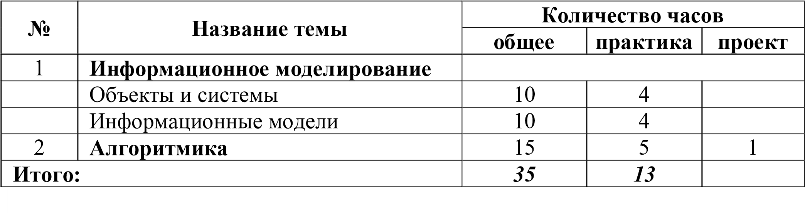

Календарно-тематическое планирование по информатике в 6 классе на 2021-2022 учебный год
№  урока | Тема урока | Кол. часов | § учеб ника | Дата проведения
 |  |  |  | план | факт
I полугодие
Тема1 Информационное моделирование
1. | Объекты окружающего мира Техника безопасности. | 1 | §1
2. | Объекты операционной системы. Практическая работа №1 «Работаем с объектами ОС» | 1 | §2(3)
3. | Файлы и папки. | 1 | §2(1,2)
4. | Отношения между множествами.  Практическая работа №2 «Создание объектов» | 1 | §3 (1,  2)
5. | Отношение «входит в состав». | 1 | §3 (3)
6. | Разновидности объекта и их классификация. | 1 | §4 (1,  2)
7. | Классификация компьютерных объектов.  Практическая работа № 3 «Текстовые объекты» | 1 | §4 (1, 2,3)
8. | Системы объектов  Практическая работа № 4 «Объекты в  текстовом процессоре» | 1 | §5 (1,  2)
9. | Система и среда.  Тест № 1 «Объекты и системы» | 1 | §5 (3,  4)
10. | Компьютер как система. | 1 | §1-6
11. | Способы познания окружающего мира. | 1 | §7
12. | Понятие как форма мышления.  Практическая работа №5 «Графические объекты» | 1 | §8 (1,  2)
13. | Определение понятия. | 1 | §8 (3)
14. | Информационное моделирование | 1 | §9
15 | Табличные информационные модели. | 1 | §11(1, 2)
16 | Вычислительные таблицы.  Практическая работа №6 «Таблицы в тексте» | 1 | §11 (3,  4)
II полугодие
17 | Графики и диаграммы. Инструктаж по ТБ | 1 | §12
18 | Создание диаграмм  Практическая работа №7 «Диаграммы вокруг нас» | 1 | §12
19 | Многообразие схем. | 1 | §13 (1)
20 | Модели на графах.  Практическая работа №8 «Схемы, графы, деревья» | 1 | §13 (2, 3)
Тема 2. Алгоритмика
21 | Что такое алгоритм. | 1 | §14
22 | Исполнители вокруг нас. | 1 | §15
23 | Формы записи алгоритмов. | 1 | §16
24 | Линейные алгоритмы.  Практическая работа № 9 «Создаём линейную презентацию» | 1 | §17 (1)
25 | Алгоритмы с ветвлениями.  Практическая работа № 10 «Презентация  с гиперссылками» | 1 | §17 (2)
26 | Алгоритмы с повторениями.  Практическая работа № 11 «Циклическая презентация» | 1 | §17 (3)
27 | Исполнитель Чертежник. | 1 | §18(1,2  )
28 | Управление Чертёжником  Практическая работа № 12 «Чертёжник» | 1 | §18(1,2  )
29 | Вспомогательные алгоритмы. | 1 | §18 (3)
30 | Использование вспомогательных алгоритмов Практическая работа № 13  «Чертёжник» | 1 | §18 (1-  3)
31 | Алгоритмы с повторениями для исполнителя | 1 | §18 (4)
32 | Систематизация знаний Тест № 2 «Алгоритмика» | 1 | §14-18
33 | Итоговый проект. Разработка проекта | 1
34 | Работа с проектом | 1
35 | Защита проекта | 1

ЛИСТ КОРРЕКТИРОВКИ РАБОЧЕЙ ПРОГРАММЫ
Класс | Название темы, раздела | Дата проведения по плану | Причина корректировки | Корректирующие мероприятия | Дата проведения по факту

Согласовано с ЗДУВР ___________________
«____» ___________ 20____ г.

Согласовано с ЗДУВР ___________________
«____» ___________ 20____ г.

Согласовано с ЗДУВР ___________________
«____» ___________ 20____ г.

